VUE开课前的复习
(作者：尚硅谷前端研发部 达姆老师)
V1.0

前端的学习路线
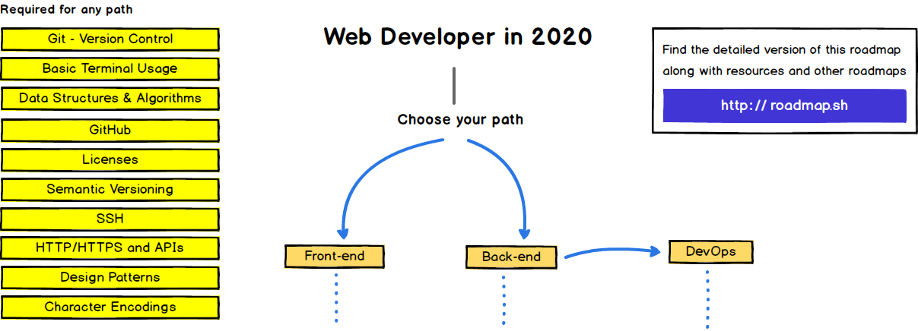

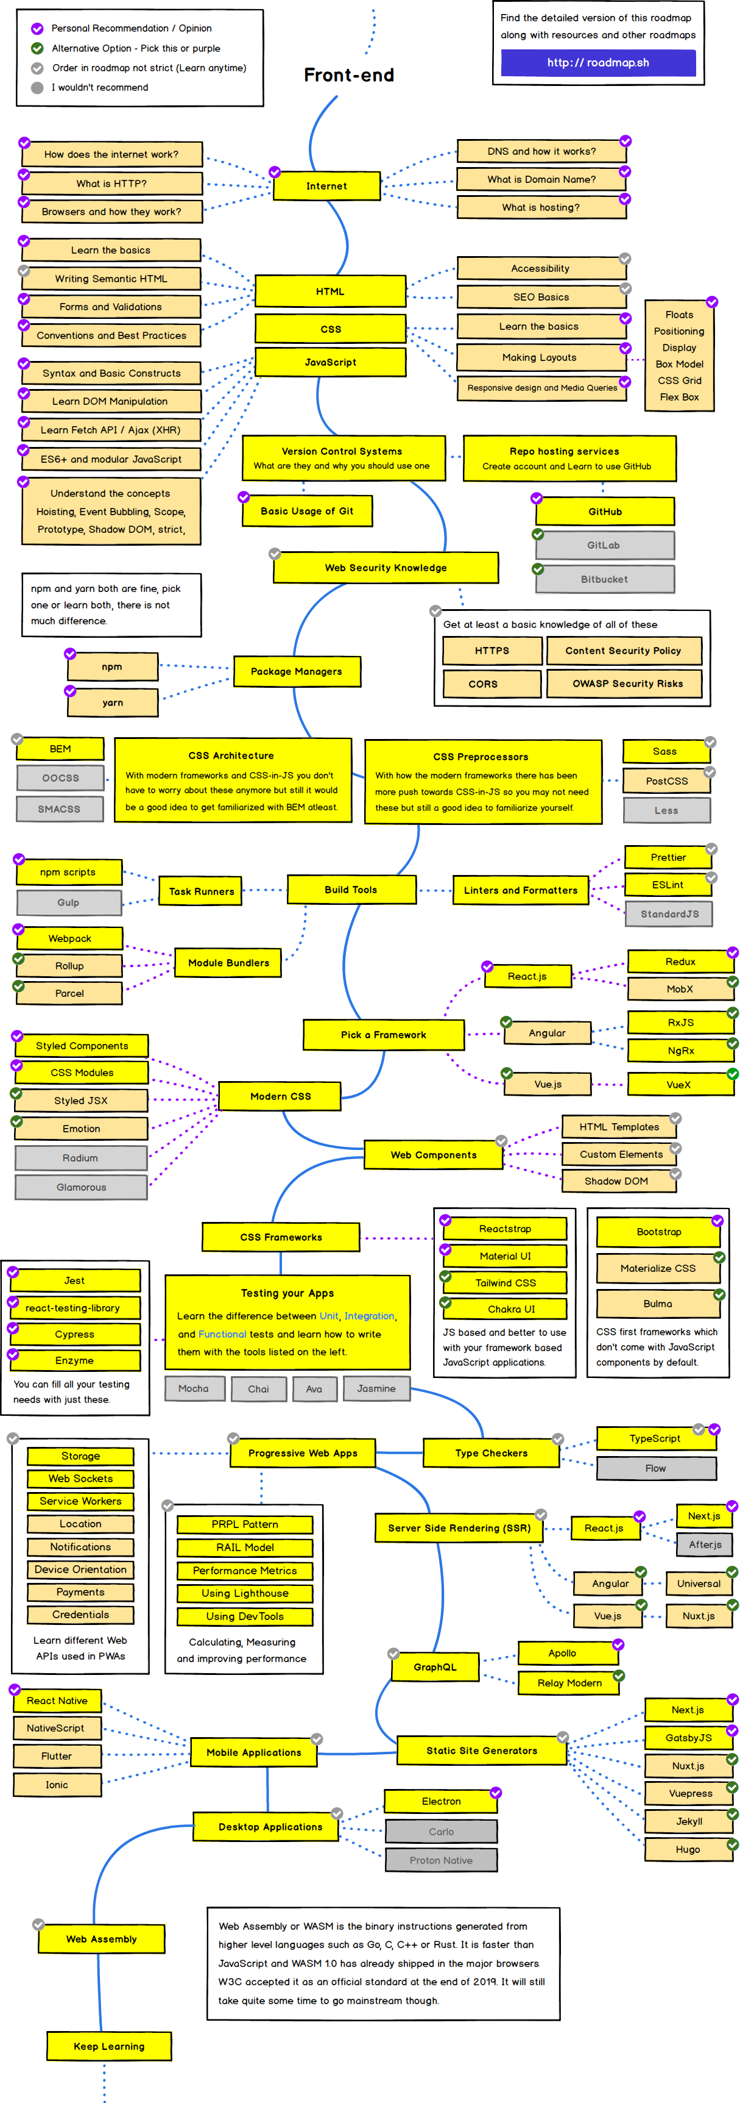

HTML复习
https://developer.mozilla.org/zh-CN/docs/Web/HTML/Element

常用标签
div:用于搭建页面骨架;
span:用于包裹文本;
i:用于充当字体图标;
ul & li : 用于充当列表(列表项不存在时;也可以使用div嵌套充当列表);

template标签
<template>元素是一种用于保存客户端内容机制，该内容在加载页面时不会呈现，将模板视为一个可存储在文档中以便后续使用的内容片段。虽然解析器在加载页面时确实会处理<template>元素的内容，但这样做只是为了确保这些内容有效；但元素内容不会被渲染.

标签属性
attr&prop
什么是attribute?
什么是property?
attribute 和 property的关系?

CSS复习

选择器

定位(绝对定位)

盒模型

Flex

自定义字体

浮动

BFC

CSS预处理器

CSS后置处理器

常见的布局

ECMAScript复习

数组api

异步编程(js的灵魂)
深入promise机制
灵活使用async & await

原型&原型链
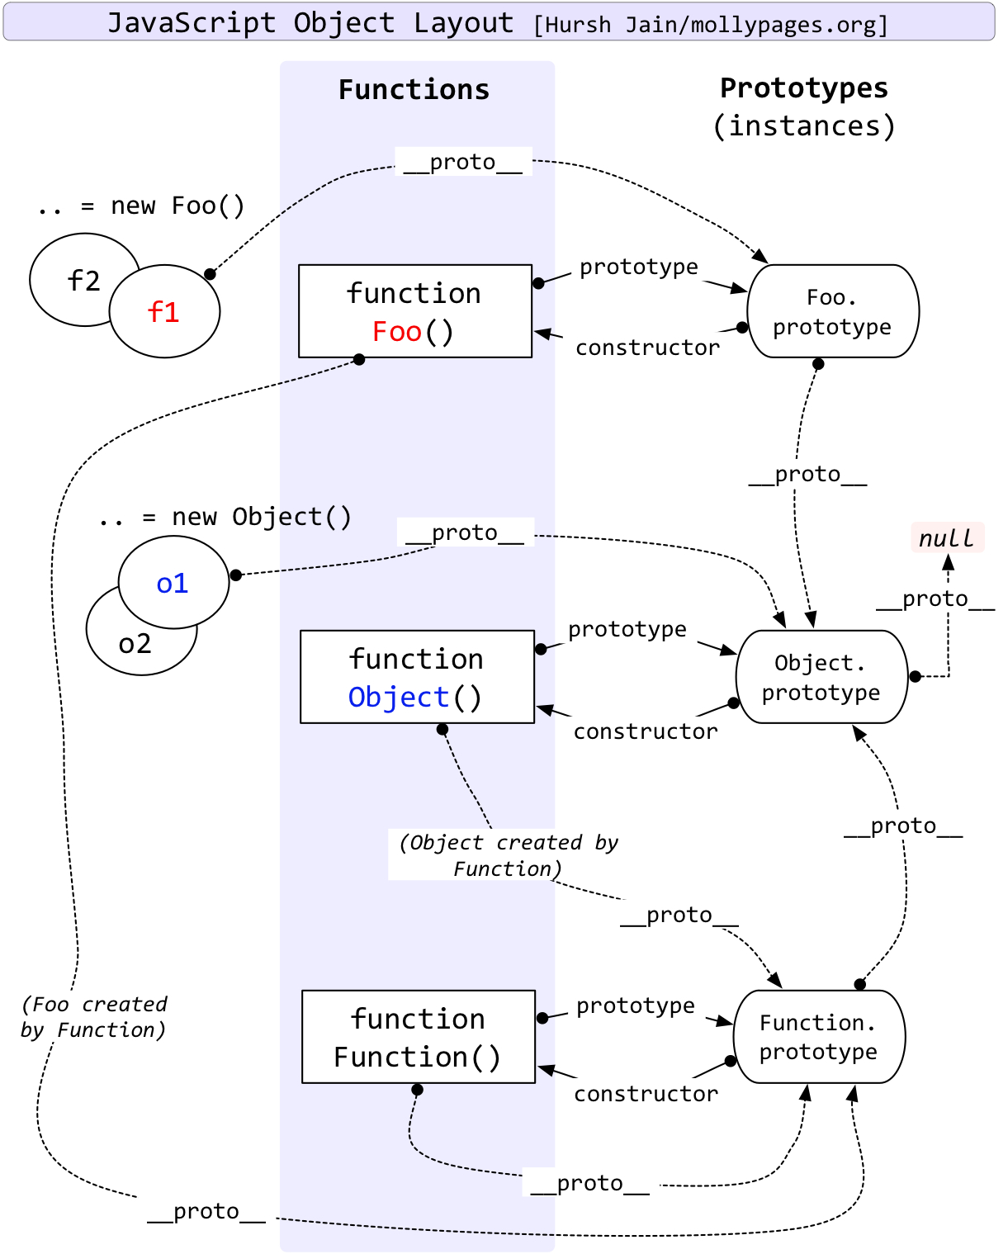

作用域&作用域链

执行上下文&执行上下文栈
this问题
闭包

属性的定义

DOM&BOM
现代化前端;是越来越远离DOM编程的,我们在教学的后期也会尽可能的避免进行DOM操作.所以对大家而言,对于DOM(当然也带上BOM)的复习可以放一下. 我们在此主要是教会大家,如何在必要时,快速精确地捡起DOM. 但有一点大家要明白,前端工程师要真正的脱离DOM是不可能的,即使在我们使用上了大量的框架后(其实这些框架内部都封装了DOM操作),对于一些棘手的,框架没有提供的需求,我们还是要进行DOM层面的操作的.

Node
Nodejs并不是一门语言，更精确的理解：nodejs 是一个javascript运行时环境.
Node可以让js拥有处理流的能力,完成对文件的读写.完成对数据库的读写.
Node让前端开发者晋升全栈变成了可能.
作为一个中级前端工程师;我们可以把Node在日常开发中的作用;大致分为三块:
- 前端的各种工具可以使用node来编写
- 中小型项目的后台可以使用node来搭建
- 使用node在项目中充当第三方中间件
在我们整个复习过程中,我们可以暂时放掉node在服务端层面的知识,把注意力集中在node工程化的能力上(webpack , react的脚手架,vue脚手架)

